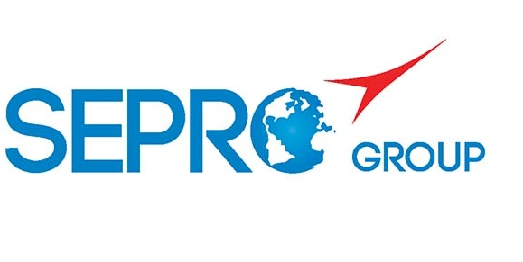 | Sepro Robotique  Rue Henry Bessemer, Zone Acti-Est  CS 10084 -85003 La Roche-sur-Yon  Francia  Teléfono: +33 2 51454700
NOTA DE PRENSA

1 de febrero de 2021

PERSONA DE CONTACTO: Caroline Chamard, Grupo Sepro - Francia, +33 (2) 51 45 46 37; cchamard@sepro-group.com Scott Collins, Relaciones Públicas, +1.216.382.8840; scollins@collins-marcom.com

Sepro Group designa a Charles de Forges Nuevo CEO

Charles de Forges aporta casi 20 años de experiencia, en funciones de alta dirección en empresas B2B, a su nuevo puesto como Jefe Ejecutivo de Sepro Group, el proveedor de robots y automatización con sede en La Roche-sur-Yon, Francia.

“Hemos tomado nuestro tiempo para encontrar a nuestro nuevo CEO”, dijo Eric Radat, Presidente de Sepro Group, “pero, en Charles de Forges, hemos encontrado a la persona correcta para ayudar a guiar a Sepro hacia el futuro. Él tiene una personalidad dinámica y muy orientado al cliente. Tiene experiencia en dirigir grandes y pequeñas empresas, y comprende la naturaleza especial de un negocio familiar como Sepro. También tiene un espíritu emprendedor, habiendo creado su propia empresa de impresión 3D, así que sabe lo que es atreverse y superar los desafíos. En pocas palabras, confío en su liderazgo”.

Licenciado en Ingeniería Mecánica, Charles de Forges ha adquirido una amplia experiencia empresarial en la industria, en diferentes sectores, como embalaje, lujo, cosméticos, automotriz y aeroespacial y ha trabajado internacionalmente en Europa, Estados Unidos y Brasil.

“Sepro es un fantástico ejemplo de una empresa familiar, orgullosa de sus raíces regionales siendo al mismo tiempo un líder mundial en robots y automatización” declaró Charles de Forges. “Estoy muy contento de unirme a una empresa llena de emocionantes proyectos, junto con un equipo dinámico y ambicioso. Espero con gran interés participar en el futuro de esta empresa y hacerla crecer aún más como un líder en robótica”.

Acerca de Sepro
Sepro fue una de las primeras empresas del mundo en desarrollar robots cartesianos para maquinaria de moldeo por inyección. En 1981 presentó su primer “manipulador” controlado numéricamente (CNC). En la actualidad, Sepro Group es uno de los mayores vendedores independientes de robots del mundo y su oferta es la más amplia del sector de los plásticos. Los robots de tres, cinco y seis ejes motorizados, los robots para usos especiales y los sistemas completos de automatización, cuentan con el respaldo de la plataforma de control Visual desarrollada especialmente por Sepro para los transformadores de plástico por inyección. Este controlador único constituye un componente clave de lo que la empresa denomina una «integración abierta», un enfoque de colaboración en torno a la conectividad e interoperabilidad de equipos que puede adaptarse para satisfacer las necesidades específicas de procesadores y fabricantes de máquinas de inyección. En Sepro, los clientes disfrutan de un “control total”.
XXX

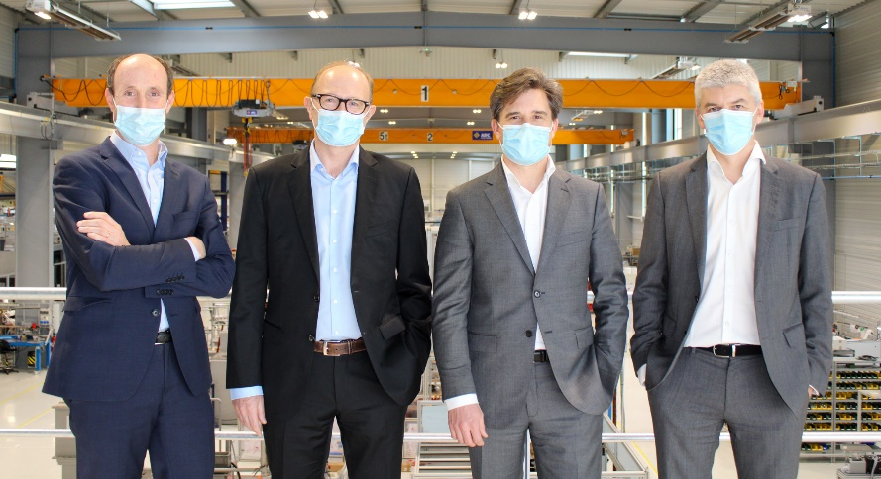
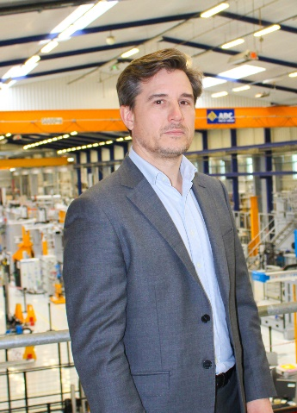
Sepro Group leadership: (left to right) Nicolas Préfol, Chief Financial Officer, Eric Radat, President, Charles de Forges, Chief Executive Officer, and Xavier Lucas, Chief Sales Officer.

Link to high-resolution photo: http://www.collins-marcom.com/wp-content/uploads/CP-new-CEO-2.jpg
Charles de Forges, CEO Sepro Group

Link to high resolution photo: http://www.collins-marcom.com/wp-content/uploads/Charles-de-Forges-3.jpg

